ERIALA: Noorem tarkvaraarendaja

**Tamagoshi.game**

PROJEKT

AINE: PROGRAMMEERIMISE ALUSED

Koostas: Lomovskoy kirill

Rühm: KTVR - 16

# Содержание

Содержание 2

Цель работы 3

Руководство пользователя 3

Руководство програмиста 3

# Цель работы

Создать как можно более полную, интерактивную игру в жанре тамагочи, с возможностью управления, и реакцией на действия пользователя, с различными независимыми друг от друга, но связанными определёнными условиями, алгоритммами жизненных циклов, завязанных на индивидуальные таймеры и действия пользователя.

Обеспечить звуковое и музыкальное сопровождение, так же включающие интерактивные составляющие.

Сделать максимально интуитивно понятный интерфейс.

# Руководство пользователя

После запуска игры ввести имя питомца по запросу, затем подождать его вылупления. Когда питомец появится следить за уровнем его голода, настроение и здоровья.

При необходимости кормить, играть. Если Питомец заболел или впал в дипрессию, нужно его вылечить или поиграть соответственно. Если у питомца кончится здоровье но погибнет, при желании можно перезагрузить игру.

Персонаж так же может ходить в туалет, если не убрать за ним, вероятность заболеть или впасть в диплессию увеличивается в 10 раз.

# Руководство програмиста

При описании данного проекта, можно выделить следующиеи интересные особенности кода. Игра написанная функциональным стилем, все необходимые функции выведенны отдельно, и многоступенчато связанны обоюдными зависимостями, с возможностью как ввода так и вывода данных. Между функциями существует многоступенчатая иерархия обесловленная логикой игры, допустим:

1. Запускается ф-я таймер здоровья
2. Запускается ф-я таймер голода
3. Запускается ф-я таймер настроения
4. Запускается ф-я отрисовка голода (зависит от таймера 2)
5. Запускается ф-я отрисовка настроения (зависит от таймера 3,2)
6. Запускается ф-я отрисовка жизней (зависит от таймера 3,2,1)
7. Запускается ф-я отрисовка персвонажа (зависит от ф-ии 6,и нескольких других функций.)

И так далее.  
Так же можно выделить большое количество написанных таймеров, так как встроенные фунции типа time.clock() были непригоды, из за невозможности перезапуска. В связи с этим были написанны следующие функции с возможностью перезапуска по необходимым условиям.

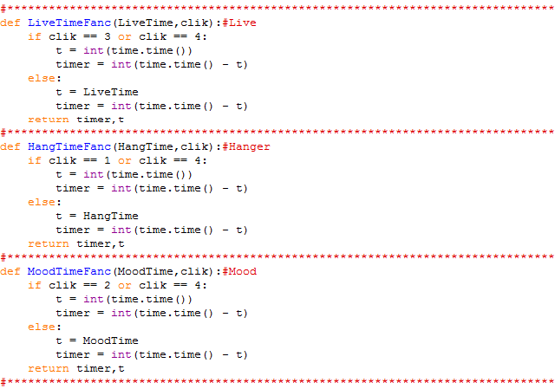

То есть:

* если (переменные клик какой то == необходимому значению)

t приравнивается текущему времени а timer приравнивается 0, затем функция отдаёт эти значения и t присваевается в последствии переменной находящейся вне цикла игры а объявленной в самом начале кода, а timer отдаётся как 0 и в следующем проходе таймер обнуляется и будет 0,1,2,3 и так далее

* если нет то

t приравнивается переменной переданной из за пределов цикла с присвоенным значением текущего времени с начала запуска игры, timer приравнивается текущее время – переменная t

* t и timer вызвращается в запросивщую функцию

Так же хотельсь бы отметить анимацию по времени, и функции одновременного воспроизведения аудио с использованием несколькох потоков воспроизведения, музыки и звуков и возможностью перезагрузки.

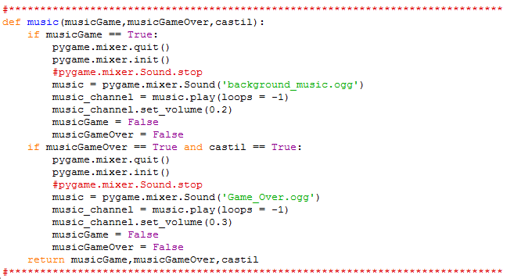

Так же все спрайты в игре созданны автором, с помощью Фотошоп. Игра разработанна на языке Python с использованием фреймворка Pygame.

Источники

<http://www.pygame.org>

<https://pythondigest.ru/view/9226/>